1. **Concat**

**INPUT**

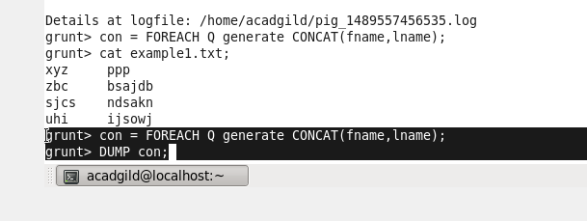

**OUTPUT**

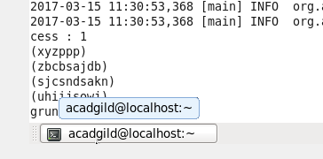

1. **Tokenize**

**INPUT** 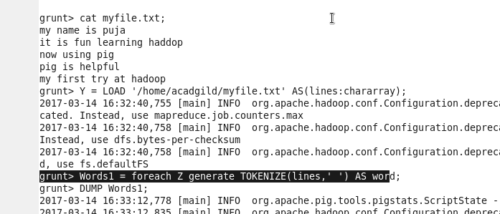

**OUTPUT**

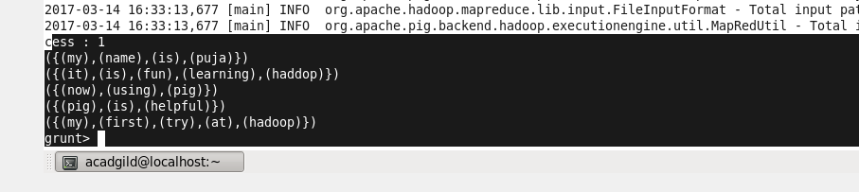

**3) Sum**

**INPUT**

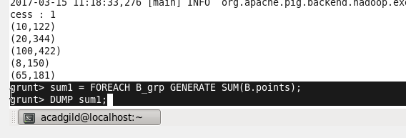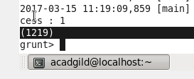

**OUTPUT**

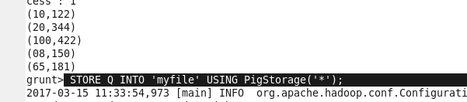

1. **Min**

**INPUT** 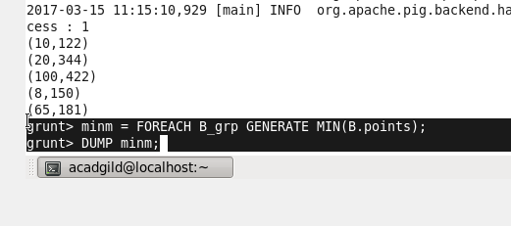

**OUTPUT**

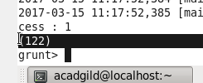

**5) Max**

**INPUT** 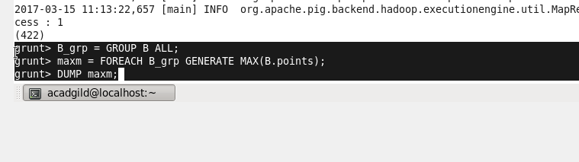

**OUTPUT**

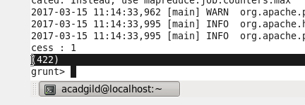

**6) Limit**

**INPUT**

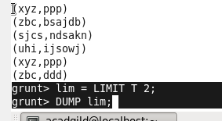

**OUTPUT**

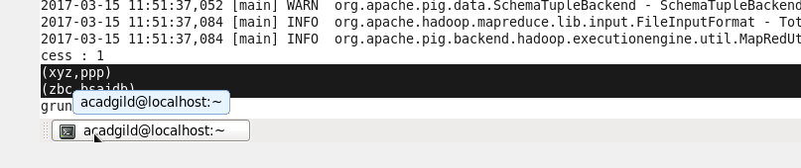

**7) Store**

**INPUT** 

**OUTPUT**

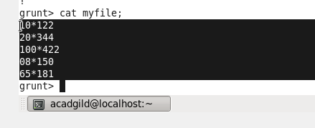

**8) Distinct**

**INPUT 6 records**

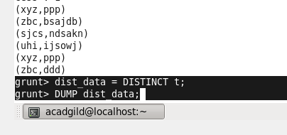

**OUTPUT 5 records**

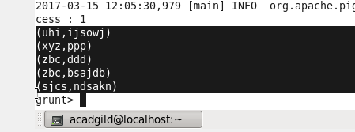

**9) Flatten**

**INPUT**

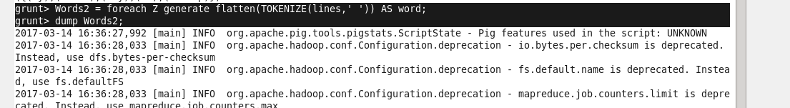

**OUTPUT**

